哈32中2019～2020学年度上学期期末考试
地理试题
（考试范围：必修一 适用班级：高一学年）
一、选择题（每小题只有1个选项符合题意，每小题2分，共78分）
1．下列各天体系统中，不包括地球的是（ ）
A 总星系 B 地月系 C 太阳系 D河外星系
2．地球是太阳系中一颗既普通又特殊的行星，它的特殊性表现在（ ）
A 质量最大 B体积最小
C 既自转，又公转 D目前已知唯一有生物的行星
3．有关地球自转速度的叙述正确的是（ ）
A 角速度处处相等 B 线速度处处不等
C 南北极点既无角速度也无线速度 D 地球自转角速度均为30⁰/小时
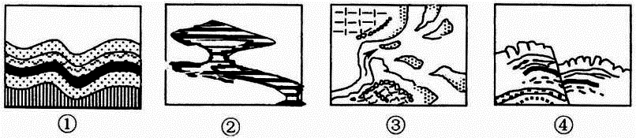
4．太阳黑子主要发生于（ ）
A 光球层 B 色球层 C 日冕层 D太阳中心处
5.关于北京时间说法正确的是（ ）
A.北京所在经线的地方时 B. 120°E经线的地方时
C.北京所在的东八区的地方时 D.东九区的区时
6．一条河流沿北纬35°自西向东流去，河岸受冲刷的情况是（ ）
A 南岸受冲刷更强烈 B 都很强烈
C 北岸受冲刷更强烈 D 都不强烈
7.下列地点中,今天白昼最长的是（ ）
A 哈尔滨 B 上海 C 北京 D 广州
8.“十．一”国庆节时，太阳直射点正处在（ ）
A 赤道与北回归线之间 B 南回归线上
C 赤道与南回归线之间 D 北回归线上
北京时间 12月27日20时45分，长征五号遥三运载火箭发射。据此回答第9题。
9．发射时，美国华盛顿(西五区)当地时间是（ ）
A 6时45分 B 7时45分 C 8时45分 D 9时45分
中国哈尔滨国际冰雪节每年1月5日开幕。回答第10—11题。
10．“哈尔滨冰雪节”开幕后的一个月内，哈尔滨（ ）
A 昼长夜短，白昼变长 B 昼长夜短，白昼变短
C 昼短夜长，白昼变长 D 昼短夜长，白昼变短
11．哈尔滨市举办冰雪节时，当地主要吹（ ）
A 东北风 B 东南风 C 西北风 D 西南风
12．喜马拉雅山是由哪两个板块相撞形成（ ）
A.亚欧板块与印度洋板块 B.亚欧板块与太平洋板块
C.美洲板块与太平洋板块 D.亚欧板块与非洲板块
13.造成黄土高原地表千沟万壑的主要外力是 （ ）
A．风力侵蚀 B．冰川侵蚀 C．流水侵蚀 D．流水沉积
14.上图所示的地质构造或地貌景观中，主要由内力作用形成的是 （ ）
A. ①④ B. ②③ C. ①③ D. ②④
15．下列各种岩石中最有可能含有化石的是 （ ）
A. 沉积岩 B. 花岗岩 C. 玄武岩 D. 大理岩
16．低层大气的直接热源是 （ ）
A．太阳辐射 B．大气逆辐射 C．地面辐射 D．大气辐射
今日风止天晴，气温始降，田地里塑料大棚上覆盖了一层厚厚的尘土，很多大棚被撕裂和吹塌。麦田里不少农民正在燃烧秸秆。浓烟遮蔽了田野。据此回答17—l8题。
17．从资料中得知．这里刚经历了一场（ ）
①沙尘暴天气 ②冷锋天气 ③台风天气 ④暖锋天气
A．①② B．②③ C．①③ D．①④
18．农民制造浓烟的目的与利用的原理分别是（ ）
A．除霉、增强太阳辐射 B．防御霜冻、增强大气逆辐射
C．杀菌、增强紫外线辐射 D．促进小麦生长、增加二氧化碳含量
19．晴朗的天空多呈现蔚蓝色，是由于大气的（ ）
A． 反射作用 B. 散射作用 C. 吸收作用 D.逆辐射作用
20．下图中，A、B、C、D四地位于同一纬度，其昼夜温差最小的是（ ）
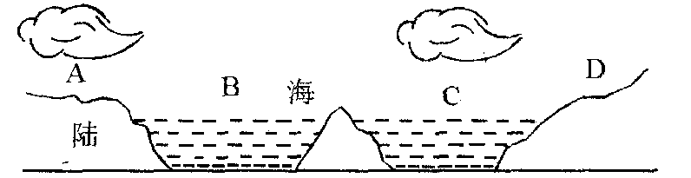

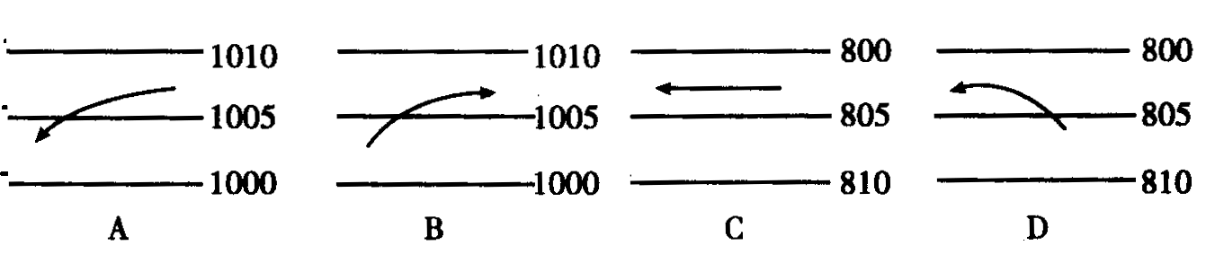
21．下图中，表示南半球高空风向的是（ ）
22.下图为北半球近地面风向的是 （ ）
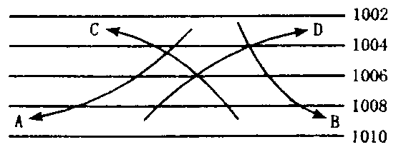

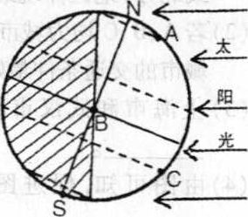

读太阳光照示意图，回答23--27题。
23. 图示的节气是北半球的 （ ）
A．春分 B．夏至 C．秋分 D．冬至
24. 此时，太阳直射点所在的纬线是（ ）
A．23.5°N B．23.5°S C．0° D．66.5°N
25. 此刻B点的地方时是（ ）
A．0时 B．6时 C．12时 D．18时
26. 该日A点的昼长为（ ）
A．0时 B．3时 C．12时 D．24时
27. 以下说法正确的是（ ）
A.图中A点自转线速度最小 B.图中B点白昼最短
C.图中C点正午太阳高度最大 D.图中所示为昏线
28．下列气候类型中，全年高温多雨的是（ ）
A．地中海气候 B．热带雨林气候
C．温带海洋性气候 D．亚热带季风气候
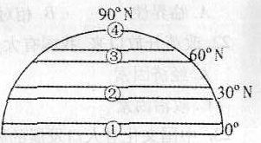
读右图，回答29—31题。
29、图中①～④中表示副热带高气压带的是（ ）
A． ① B. ② C. ③ D. ④
30、图中①～④中表示赤道低气压带的是（ ）
A． ① B. ② C. ③ D. ④
31、①和②之间的风带是（ ）
A．东南信风 B. 东北信风 C. 盛行西风 D. 极地东风
超强台风利奇马（名字由越南提供，意为一种水果）2019年8月10日在浙江沿海登陆，成为2019年登陆中国的最强台风。据此回答32题 。
32．登陆中国的台风是图中的（ ）
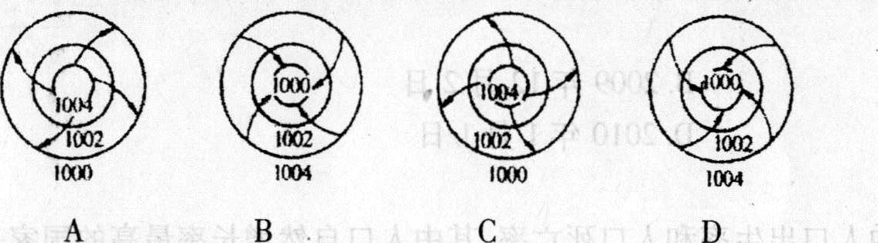

33.我国北方，秋高气爽的天气是哪个图示影响（ ）

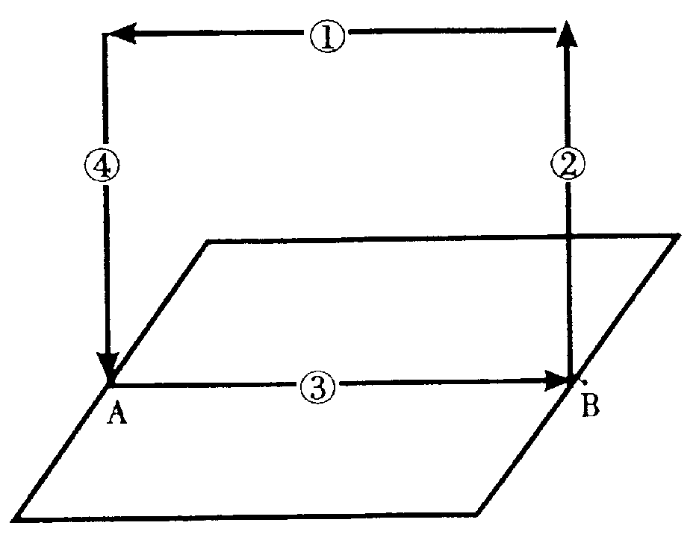
若此图是热力环流侧视图，回答34--35题。
34．如果该图位于白天的海滨，则 （ ）
A．① 由海洋吹向陆地 B．②为海洋受热上升
C．③为海风 D．④指向陆地
35．如果该图位于城市和郊区之间，则 （ ）
A．A比B气温高 B．市区为B地
C．③为市区吹向郊区 D．A比B气压低
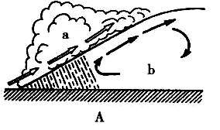
读某天气系统示意图，回答36--37题。
36．正确的是（ ）
A．图为冷锋 B. a为冷气团
C. 移动速度较慢 D.过境时升温
37．受该天气系统影响，常出现（ ）
A．绵绵细雨 B．伏旱
C．寒潮天气 D．台风
38．关于洋流，正确的是（ ）
A．西风漂流是暖流 B．赤道附近都是暖流
C．寒流降温加湿 D．寒暖流交汇容易形成渔场
39．日本北海道渔场形成与下列有关的是（ ）
A. 巴西暖流 B. 北赤道暖流 C.北大西洋暖流 D. 千岛寒流
二、非选择题（共22分）
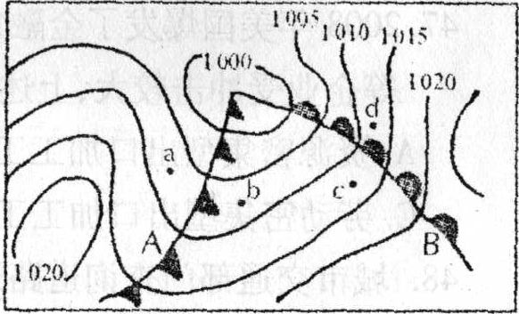
40.读“锋面气旋示意图”，回答问题。（11分）
（1）A、B两个锋面系统中， 属于冷锋的是 ；属于暖锋的是 。
（2）a、b两点中， 点受冷气团控制。
（3）a、b、c、d四处正处于阴雨天气的 处 和 处。
（4）图中A天气系统过境时的天气状况是 ； ； ，
过境后的天气状况是 ； ； 。
41．读水循环示意图，回答问题。(5分)
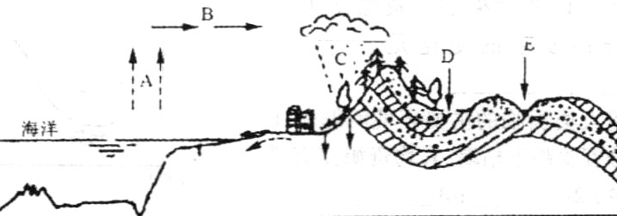
(1)图中字母A、B、C表示水循环的某些环节。其中A表示 ；B表示
；c表示 。
(2)从地质构造角度来看，D属于 ；E属于 。
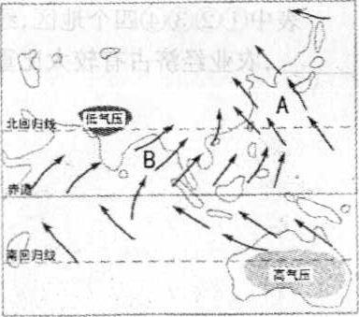
42．读“亚洲季风图”，回答下列问题。(6分)
(1)此图表示北半球的 季。此季节北半球同纬度陆地的气温 (高或低)于海洋，形成 气压（高或低）。
(2)从图中风向上看，A处为 风，（填写风向）
(３)B处季风环流形成的重要原因有
和 。
哈32中2019～2020学年度上学期期末考试
地理试题参考答案及评分标准

一、选择题（每小题只有1个选项符合题意，每小题2分，共78分）
1 | 2 | 3 | 4 | 5 | 6 | 7 | 8 | 9 | 10
D | D | C | A | B | A | D | C | B | C
11 | 12 | 13 | 14 | 15 | 16 | 17 | 18 | 19 | 20
C | A | C | A | A | C | A | B | B | C
21 | 22 | 23 | 24 | 25 | 26 | 27 | 28 | 29 | 30
C | D | B | A | B | D | A | B | B | A
31 | 32 | 33 | 34 | 35 | 36 | 37 | 38 | 39
B | D | A | C | B | C | A | D | D

二、非选择题（每空1分，共22分）
40.（11分） (1) A B （2） a （3） a d
（4）阴雨（雪） 大风 降温 气温下降 气压升高 天气转晴
41.（5分） (1) 蒸发 水汽输送 降水 （2）向斜 背斜
42.（6分） (1) 夏 高 低 （2）东南 （3）海陆热力性质差异 气压带风带的季节性移动

